МЕТОДИКА ОБУЧЕНИЯ ЭКОЛОГИИ
И ПОЗНАВАТЕЛЬНЫЙ ИНТЕРЕС УЧАЩИХСЯ
1.1. Значение познавательного интереса
в обучении учащихся и роль в этом учителя
Анализ психолого-педагогической и методической литературы, а также многолетний опыт преподавания в школе и вузе убедительно доказывают, что не только трудно, но порой и невозможно научить школьника, если он не хочет учиться. Поэтому главное в методике работы учителя — не принуждение к учебе, а поиск путей применения таких методов и средств обучения, которые возбуждали бы у учащихся познавательный интерес. И если он будет поддерживаться и развиваться в системе организационных форм учебно-воспитательной работы, то можно уверенно говорить, что учитель освоил эффективную методику обучения.
Проблема познавательного интереса учащихся имеет давнюю историю. Об интересе в процессе обучения писали известные педагоги, психологи и методисты прошлого. Этот вопрос является важным и для современной школы. Он будет актуальным и в будущем.
Я. А. Коменский, например, указывал, что учебный материал при правильном изложении может заинтересовать учащихся, если же бывает по-другому, то это вина не тех кто учится, а тех, кто учит.
Мыслитель-педагог придавал большое значение работе учителя, организовывающего и ведущего весь процесс обучения на прочном фундаменте. «Такого фундамента, — писал Коменский, — не подводят под обучение те преподаватели, которые:
1) не работают над тем, чтобы, прежде всего сделать учеников любознательными и внимательными;
2) не посвящают учеников в намеченный ими общий план занятий в целом, так, чтобы ученики отчетливейшим образом понимали (различали), что нужно делать, а что делается в действительности, какой прочности можно ожидать, если ученик учится без любви к знанию, без внимания и без понимания?»
Далее великий педагог приходит к выводу: «Какое бы занятие ни начинать, нужно прежде всего возбудить у учеников серьезную любовь к нему, доказав превосходство этого предмета, его пользу, приятность...»¹
Эти положения очень важны для учителя. Они не утратили своего значения в наше время. Сейчас каждый учитель старается с первых уроков показать значимость изучаемого предмета не только в общеобразовательном, но и в практическом плане, привить любовь к знаниям.
На ведущую роль учителя в развитии интереса учащихся указывал И. Г. Песталоцци. Он отмечал, что учитель должен позаботиться о возбуждении и поддержании у детей неподдельного интереса к занятиям. Почти не бывает так, чтобы отсутствие старательности не вызывалось отсутствием интереса. Возможно, никогда не бывает так, чтобы отсутствие интереса не вызывалось способом и формой преподавания. Я осмелюсь установить правило: если дети невнимательно и без всякого интереса относятся к учебным занятиям, то причину этого учитель должен искать, прежде всего, в себе самом.
Мысли Песталоцци перекликаются с высказываниями Комен-ского. Этому вопросу большое внимание уделяли известные педагоги Д. Дистервег, К. Д. Ушинский, Л. Н. Толстой и многие другие.
А. Дистервег писал: «Сходите в школу, где учитель дышит энергией, и посмотрите, что он творит! Результатом его деятельности является устойчивое, напряженное внимание, которое проявляется во взгляде учеников, в их внешней выправке, хорошо развитой речи, — одним словом, во всем... Эти качества учителя являются истинными, единственно эффективными, делающими излишними сотни всяких фокусов и ухищрений, дисциплинарными средствами. Они воплощаются в дисциплинарной дидактической силе учителя, которая является плодом сильного характера»².
Л. Н. Толстой указывал на большую воспитательную силу преподавания наук в школе и роль в этом учителя: «Наука есть наука и ничего не носит в себе. Воспитательный ее элемент лежит в преподавании наук, в любви учителя к своей науке и в любовной передаче ее, в отношении учителя к ученику. Хочешь наукой воспитать ученика, люби свою науку и знай ее, и ученики полюбят и тебя и науку, и ты
воспитаешь их, но ежели ты сам не любишь ее, то сколько бы ты ни заставлял учить, наука не произведет воспитательного влияния».
Великий русский педагог К. Д. Ушинский предостерегал учителей, чтобы они не игнорировали детские интересы и объективно подходили к решению требований учебного процесса. Но строить преподавание необходимо не только на непосредственном интересе, так как это может превратить серьезную учебную работу в легкую забаву.
По образному выражению К. Д. Ушинского: «Учение есть труд и должно остаться трудом, но трудом, полным мысли, так чтобы самый интерес учения зависел от серьезной мысли, а не от каких-нибудь не идущих к делу прикрас».
Проблема интереса давно занимает не только педагогов, но и психологов. Так, в первой половине XIX столетия выдвинул свою теорию интереса немецкий психолог и педагог И. Ф. Гербарт, который считал интерес источником волевой энергии характера.
В его схеме развития интереса (наблюдение - ожидание — искание - действие), построенной по возрастной активности (детство -отрочество — юность — зрелый возраст), наблюдается связь не только со стремлением к действию, но и с самим действием.
Изучая психологию личности, ученые не обходили стороной интересы, которые разными психологами трактовались по-своему.
В работе Эд. Клапереда «Психология ребенка и экспериментальная педагогика» указывается на психолого-педагогическое понимание интереса и на эволюцию интересов³. Под термином «интерес» Эд. Клаперед понимает полное соотношение и взаимное соответствие между субъектом и объектом. Сам по себе объект никогда. Не интересен, — он становится интересным только благодаря психическому состоянию того, кто его рассматривает. Фактически любой предмет может заинтересовать лишь в том случае, если человек почему либо предрасположен заинтересоваться им. И наоборот, человек чувствует интерес к какому-либо предмету, если этот предмет имеет для него значение.
Известный психолог Э. Торндайк ищет корни интересов человека в инстинктах, отождествляя интересы человека с его навыками, например: «Интересы могут быть прирожденные и приобретенные. Многие человеческие инстинкты не что иное, как бессознательное стремление не к какому-либо действию, но настроению интереса или отвращения. Другими словами, существуют инстинктивные интересы или инстинкт интересов. Привычки людей часто бывают не привычками к завершенной мысли или законченности действия, но привычками настроения — интереса или отвращения. Поэтому вообще принципы воспитания, основанные на психологии инстинктов и привычек, применимы также и к интересам».
Как видим, у Э. Торндайка интерес имеет инстинктивный, чисто биологический характер.
Часто психологи интерес сводят к непроизвольному и произвольному вниманию.
Например, в работе «Внимание и интерес» Кл. Тихомиров пишет: ...дети, как и всякий человек, внимательны к тому, что их интересует. Поэтому стоит только сделать учебные занятия в классе интересными для них — и внимание их вполне обеспечено. Если предмет занятий сам о себе не интересен для детей, не привлекателен, тогда нужно искуственно сделать его привлекательным, интересным». «...Интерес и внимание, — пишет Кл. Тихомиров, — это две стороны одного и того же душевного явления. Стало быть, можно сказать и так: где внимание, там и интерес и чем сильнее внимание, тем сильнее чувствуется и интерес».
Об условиях и средствах возбуждения и поддержания в учащихся внимания и интереса к учебным занятиям пишет А. Анастасиев в журнале «Русская школа»: «Удивление служит толчком к следующему весьма важному состоянию, — состоянию размышления; это собственно есть период любопытства, первого интереса к поразившему нас объекту. Заинтересовавшись предметом, мы обыкновенно задаем себе вопросы: что он представляет собой, какова его конкретная природа и на что он нужен, пригоден. Мы начинаем изучать данный предмет — и у нас является любознательность, как стремление не только узнать, но и постигнуть, понять предмет со стороны его частей и признаков и их взаимного отношения; тогда мы сосредоточиваем на нем наше внимание более или менее продолжительное время, а продлением акта внимания предполагаем присутствие воли. Таким образом, под влиянием любознательности, интереса, пассивное внимание обращается в активное. Последнее представляет высшую фазу развития... Если же человек по целым часам может сосредоточить свой умственный взор на занимающие его предметы, то здесь на помощь воле, даже на смену ей, является новая сила — интерес, чувство удовлетворения, доставляемое объектом, нашедшим для себя в сознании благополучную почву».
Оба автора указывают на внимание и интерес как на две стороны одного и того же явления. Но внимание зависит от мотивов направленности интересов. Следовательно, внимание выступает функцией интереса.
В 1914 году вышла книга Л. В. Писаревой «Детские интересы», в которой автор отмечает не только зависимость интенсивности внимания от интереса, но и влияние его на работу памяти, воображения и мышления, а также указывает на связь между интересом и волей. «Проявлению воли, — пишет Л. В. Писарева, — предшествует мотив, как побудительная причина. Мотив, понимаемый в этом смысле, всегда коренится в интересе. Таким образом, интерес является импульсом воли»¹.
Коль так побудительна сила интереса, то, привлекая ее в помощь, учитель повышает работоспособность учащихся, заставляя их с большей отдачей выполнять трудную работу.
Л. В. Писарева отмечает, что во время преподавания учитель должен способствовать нарастанию интереса, оживляя обучение введением новых мотивов. Существуют две группы способов искусственного возбуждения интереса.
В первую группу отнесены способы, влияние которых основывается на внешних действиях. Вторую группу составляют приемы, возбуждающие определенный ход мысли.
Существует много работ по психологии и педагогике, затрагивающих теоретические и практические вопросы об интересах, но часть педагогов прошлого и настоящего осторожно высказывается на эту тему.
Л. В. Писарева считала: «До сих пор некоторая часть педагогов превратно толкует выставляемое современной психологией и педагогикой требование считаться в преподавании с интересами учащихся, стараться сделать преподавание интересным и вследствие этого протестует против этого требования. Они боятся, что серьезное дело будет превращено в игру, что, стремясь сделать преподавание интересным, мы слишком облегчаем работу учащихся и тем балуем их и отучаем от напряженного труда. Боязнь эта совершенно неосновательна. Сделать преподавание интересным — это не значит устранить из него трудности».
Подобные высказывания можно встретить и через 50 лет. Например, в передовой статье журнала «Народное образование» (№ I, 1964 г.) написано: «Как часто требование сделать обучение более интересным наталкивается на привычное возражение, что, де, обучение — не забава, а серьезный труд, что он включает в себя немало и скучной работы, которую надо уметь терпеливо делать. Возражение это, однако, совершенно не состоятельно, потому что оно исходит из ложного отождествления интересного с занимательным и развлекательным».
Недооценка развития познавательных интересов в практической деятельности приводит к тому, что слишком часто учащимся приходится «скучать», выполнять работу с большей затратой труда и с малой познавательной отдачей.
История знает пример, когда исследователи выступали за устранение из психологии самого понятия интерес. Так, например, в 1915 году исследователь Ананьин в своей монографии пишет следующее: «В настоящем своем виде интерес, как понятие из области психологической, не может считаться обладающим, хотя сколько-нибудь научным характером. Самый термин — интерес, — применяемый теперь для обозначения какого-то психического состояния, которое можно возбуждать, поддерживать и пр., должен быть совершенно устранен из психологии».
Краткий обзор работ по интересу в дореволюционный период дает основание говорить, что все исследователи уделяли должное внимание этому вопросу, но объяснение интересов было самым разнообразным. Интерес понимался как волевой феномен, как чувство, как интеллект, отождествлялся со вниманием, то есть рассматривался как проявление внимания или взаимодействие отдельных психических функций.
В двадцатые, и особенно в тридцатые и сороковые, годы XX века проблема интереса получила дальнейшее развитие. Работы проф. Добрынина Н. Ф., Костюка Г. С, Гордон Л. А., Чавдарова С. X., Рубинштейна С. Л. и др. исследователей сыграли большую роль в развитии теории интереса, основанной на школьной практике. Обращает на себя внимание работа проф. Добрынина Н. Ф. «О воспитании интереса», в которой дан критический анализ некоторых трудов дореволюционного периода. Раскрывается интерес как сложное понятие,
которое «возбуждается объектами и деятельностью, связанными с влечениями и стремлениями. Поскольку удовлетворение этих последних сопровождается чувствами, поскольку все, что интересно, будет связано с положительным эмоциональным тоном, с чувством удовольствия. Когда же мы имеем дело с осознанными влечениями, со стремлениями, то здесь будет налицо и мыслительная деятельность, так как будет сознание, цель деятельности и план достижения этой цели. Интерес непосредственно связан с активностью организма».
Далее автор раскрывает вопрос воспитания интересов, подчеркивая, что, познакомившись со всеми основными интересами учащихся, «педагог должен разобраться, какие из этих интересов он может использовать для дальнейшего их развития, а какие необходимо подавить и заглушить. Надо помнить, что интересы антиобщественные являются вредными и для личности в наших условиях, а вредные для личности, являются вредными и для общества. Поэтому подавление их должно быть обязательным».
Это положение почему-то многие исследователи обходят стороной, хотя оно очень важное.
В данном случае нужно указать на познавательный интерес учащихся, который зависит от того, насколько правильно построен учебно-воспитательный процесс в школе, насколько осмысленно воспринимают дети учебный материал, как используются образовательные успехи, жизненный опыт, активность и самодеятельность учащихся. Все это в умелых руках педагога может создать эмоциональный, волевой настрой, показывающий отношение школьников к учебе. Но как его создать, как обеспечить успешное обучение школьников? Такой вопрос всегда волновал и волнует педагогов.
На многие вопросы дает ответы Г. И. Щукина, которая в своих исследованиях раскрывает формирование познавательных интересов учащихся в процессе обучения.
Основываясь на психологических и физиологических особенностях развития школьников, Г. И. Щукина доказывает, почему познавательный интерес является важным мотивом, побудительной силой деятельности.
Все внимание направляется на процесс обучения, где происходит возникновение и последующее углубление интересов, а для многих учащихся и превращение в устойчивую черту личности.
Учение, как основная для школьников деятельность, представляет собой главный источник возникновения и развития познавательных
интересов. При этом следует иметь в виду как содержание учения — овладение материалом учебного предмета, на который направлен интерес ученика, — так и процесс учебной деятельности, привлекающий школьника возможностью совершенствовать свои познавательные силы.
Как видим, ставится вопрос о содержании учебных предметов учения, которые в умелых руках педагога выступают главным фактором формирования учебных интересов.
Работа над поддержанием и углублением разносторонних интересов, возникших в ходе преподавания предмета или во внеучебной деятельности, дала возможность выявить некоторые особенности их развития и значения.
Формируя познавательные интересы и развивая их, учитель повышает качество своей работы, делая весь педагогический процесс более продуктивным.
Некоторые исследователи рассматривают интерес как исходное положение дидактики, способствующее лучшей организации процесса усвоения знаний.
1.2. Что же является главным в определении интереса
Неудивительно, что определение интереса дается различными авторами по-разному.
Многие исследователи указывают на виды интересов. Классифицируя их, учитывают или психологическую, или педагогическую сторону, поэтому ряд важных положений интереса не находит своего освещения. Следовательно, определение (как и классификация видов или стадий) интереса получается неполным.
В определении интереса трудность заключается в раскрытии качественного своеобразия, а также особенностей каждого периода развития личности. Ведь интересы дошкольника и старшеклассника имеют значительное отличие. Они по-разному проявляются в каждом конкретном случае. Здесь необходимо учитывать индивидуально-психические особенности школьника, его отношение к объекту изучения и т.д.
Исследователи прошлого часто показывали интерес как психологический процесс. Современные ученые-психологи считают интерес свойством личности.
С. Л. Рубинштейн выделяет три важных компонента: «направленность личности», «мотив» и «эмоциональная привлекательность», а у Л. А. Гордон на первый план ставится «эмоционально-волевая направленность» сознания на определенные объекты. М. Ф. Беляев в определении интереса особо подчеркивает «психологическую активность» и «эмоциональную насыщенность». В лаконичном определении
В. Г. Иванова ведущим является активное «отношение личности», а у Г. И. Щукиной выделяется «избирательная направленность личности», характеризующаяся «стремлением к познанию».
Из этого видно, что одни авторы рассматривают интерес как направленность («эмоциональную», или «эмоционально-волевую»), другие делают упор на отношение между личностью и действительностью (в познавательной деятельности), а третьи рассматривают интерес как мотив или средство, направленное на положительное отношение личности во всех сферах познавательной деятельности.
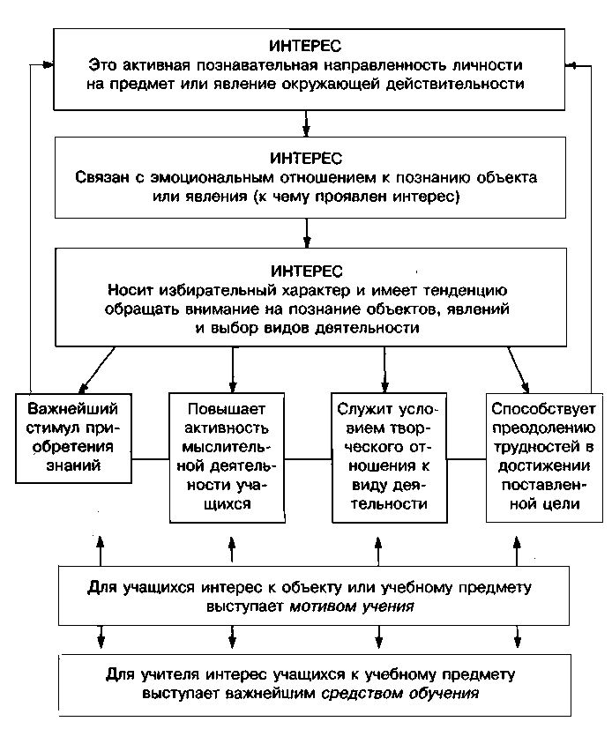
В этой схеме нетрудно заметить взаимосвязь компонентов, входящих в определение интереса, которые находят свое выражение в школьной практике.
Учитель, заботясь об успешном преподавании учебного предмета, опирается на природу познавательных интересов школьников, используя их как важное средство обучения.
Так как интерес школьника к учебному предмету выступает побудительной силой, заставляющей преодолевать определенные трудности в познании научных истин, стимулирует и активизирует учебный процесс, то вполне закономерно называть его мотивом учения.
Таким образом, познавательный интерес в учебном процессе может выступать одновременно как мотив учения и как средство обучения.
В общей сложности взаимосвязь мотивов и средств способствует активизации познавательной деятельности школьников, направленной на глубокое изучение биологии.
1.3. О классификации интересов
Что касается классификации интересов, то исследователи еще не пришли и единому мнению. Например, психологи и педагоги классифицируют интересы по содержанию, объему, силе, стойкости, действенности и другим особенностям (Рубинштейн С. Л., Гордон Д. Д., Беляев М. Ф. и др.).
Раскрывая связь интереса с интеллектуальными эмоциями, М. Ф. Беляев отмечает интерес-любопытство, интерес-занимательность, интерес к учению, научный интерес. Педагоги выделяют этапы или стадии интереса, например Г. И. Щукина определяет любопытство, любознательность, познавательный интерес.
Возможно, такое распределение оправдано с точки зрения показа различных сторон интереса, его сфер влияния на развитие личности, но для практического применения в школьной практике классификация неудобна. В данном случае интересы необходимо расположить в определенной системе, вычленяя наиболее общие (характерные) признаки, с последующей конкретизацией.
К группам можно отнести учебные интересы, профессиональные, читательские, технические, эстетические, спортивные и др.
В свою очередь каждая группа имеет четко определенные виды интересов. Если, к примеру, взять группу учебных интересов, то
видовыми могут выступать интересы к общим вопросам биологии, физики, географии, литературы и т.д. Подвиды интересов конкретизируют учебный предмет, на который направлен интерес (интерес к ботанике или другому учебному предмету биологического цикла).

Более конкретны разновидности интересов. Здесь заметна дифференциация. Например, из общеботанических вопросов учащийся отдает предпочтение декоративному садоводству, лесоводству, опытничеству...
Чтобы четко представить данную классификацию и увидеть связи каждой группы интересов с другими звеньями, покажем на схеме, где выделены учебные интересы.
В данной схеме можно проследить по нисходящей линии переход от широких интересов (например, к биологии вообще) к более узким (например, к ботанике) и еще более узким (декоративное садоводство, лесоводство и т.д.).
Что касается стадии или этапов проявления интереса учащихся, то мы их тесно связываем с этапами или стадиями возбуждения интереса учащихся учителем. Схематически эту связь можно показать так:
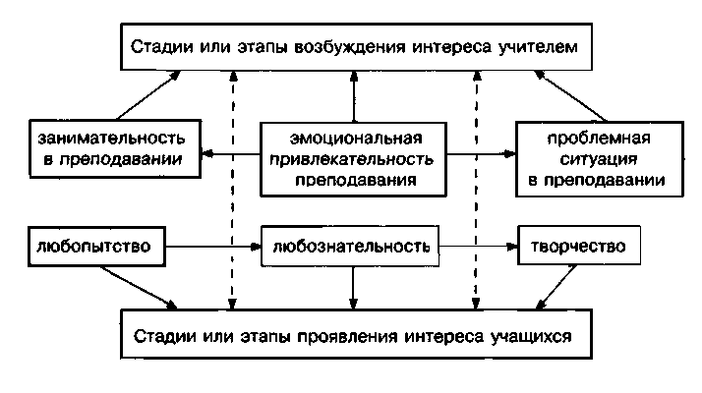
Из схемы видна взаимосвязь и взаимообусловленность действий учителя с возбуждением и развитием интереса учащегося. В свою очередь интерес учащихся есть не что иное, как ответная реакция на характер преподавания.
Занимательное преподавание является низшей ступенью в развитии интереса. Оно создает эмоциональную привлекательность процесса обучения, поэтому часто занимательность относят к приему возбуждения интереса в его первоначальной стадии.
М. Д. Данилов, выделяя приемы, побуждающие школьников к учению, отмечает, что «занимательность характеризуется привлечением в педагогический процесс второстепенных или даже побочных элементов для временного возбуждения учащихся и привлечения их внимания к действиям и словам учителя».
В занимательности и в создании проблемной ситуации большую роль играет эмоциональная привлекательность преподавания. Дети не безразличны к тому, как излагается учителем учебный материал. Если в процессе преподавания будет отсутствовать эмоциональная привлекательность, то учащиеся не проявляют должного интереса к рассказу учителя. Следовательно, эмоциональная привлекательность преподавания должна охватывать весь педагогический процесс.
Низшей ступенью проявления интереса учащихся выступает любопытство. Оно сводится к внешним впечатлениям, не вникающим в сущность изучаемого вопроса, поэтому носит временный характер.
Любознательность раскрывает активное познавательное отношение школьника к объектам или явлениям окружающей действительности.
Для любознательности, как и для любопытства, характерно удивление и другие эмоции, но проявление их проходит по-разному. Например, любознательный школьник хочет знать сущность изучаемых вопросов, ищет на них ответы, нередко преодолевая определенные трудности, ощущая радость познания, чего не наблюдается у любопытных учащихся.
Наивысшая ступень интереса заключается в творчестве. Только глубоко интересующийся ученик творчески подходит к решению многих проблемных вопросов: путем постановки опытов, наблюдений, проработки научной литературы, сопоставления фактов, самостоятельного раскрытия определенной закономерности и проверки своих знаний на практике.
Но как бы ни называлась наивысшая стадия интереса, она связана с творческим началом и характеризуется активной деятельностью школьника, направленной на познание наиболее интересных ему вопросов. Все эти стадии взаимосвязаны между собой и их нельзя рассматривать обособленно.
Соответствующая стадия интереса дает возможность определить степень его стойкости. Например, чем выше стадия, тем интерес устойчивее, продолжительнее.
Все это зависит от характера преподавания, от того, насколько учитель уяснил важность развития познавательных интересов детей в процессе овладения школьным предметом и сумел направить подопечных на творческий поиск, выработав у них тягу к знаниям и постоянному их пополнению и совершенствованию.
К примеру, беседу относят к методам работы учителя. В действительности при беседе больше мыслительных операций приходится выполнять учащимся.
Многие авторы методических пособий отдают предпочтение методам самостоятельной работы учащихся с целью большей активизации умственной деятельности детей. При этом в какой-то мере принижается роль беседы, рассказа. Эти методы считаются «пассивными». В школьной практике наблюдается иное: все зависит от методической и специальной подготовки учителя.
Отсюда вывод — в учебном процессе нельзя формально подходить, к оценке каждого метода, который часто берется изолированно, бел связи с другими компонентами, влияющими на ход обучения.
Передовой опыт работы школы убедительно доказал, что если каждый из методов своевременно и на своем месте применяется учителем, то его положительное влияние на активизацию процесса обучения несомненно. Это положение определено и методической наукой. Н. М. Верзилин и В. М. Корсунская по этому случаю пишут:
«Деление методов на активные и пассивные, на методы работы учителя и методы самостоятельной работы ученика, на практике мешало активизации познавательной деятельности учащихся, в частности,
при применении словесных и наглядных методов. К самостоятельной работе учащиеся приучаются постепенно и систематически приприменении любого метода. Все методы обучения могут быть активными и развивать мышление, знания и практические умения, если применяются в соответствии с содержанием учебного материала и
возрастом учащихся».
Из этого следует, что выражение «активизация методов обучения» теряет свой смысл, так как любой метод направлен на активизацию учебной деятельности учащихся и если он этой функции не выполняет, то какой же это метод.
В педагогической и методической литературе дается различная оценка объяснительно-иллюстративному или репродуктивному, проблемному, исследовательскому и частично поисковому методам, и это вполне закономерно. По форме и по содержанию эти методы имеют положительные стороны, но требуют дальнейшего изучения и совершенства в реализации на практике.
На современном этапе развития теории и практики применения методов обучения необходимо идти по линии совершенства существующих и отбора наиболее эффективных методов и методических приемов, включая все классификационные системы. Заслуживает особого внимания совершенство таких методов, которые способствуют восприятию и осмыслению нового материала, его закреплению, наработке умений и навыков, проверке и оценке знаний, применению их в измененной ситуации и т.д. Все это, как видим, соответствует этапам процесса обучения и определяется по дидактической цели урока, поэтому находит освещение не только в теории, но и в школьной практике.
Но пока еще нельзя сказать, что это предел совершенства. Ведь в работе учителей объяснение, беседа или рассказ могут быть применены по-разному. Следовательно, вид беседы или объяснения может быть общим, но при этом функционально меняются разновидности метода, которые подбираются учителем в зависимости от дидактической цели урока.
Например, вводная беседа перед демонстрацией опыта, демонстрация опыта учителем, объяснение его учащимися класса, обобщающая (итоговая) беседа учителя на основе проведенного опыта. В начале урока беседа выполняет функцию введения, т. е. создания настроя к восприятию учащимися новых знаний; в конце урока беседа как метод выполняет функцию проверки степени понимания школьниками изученногб на уроке и в некоторой степени учета и оценки знаний учащихся.
Демонстрация как метод выступает (в данном случае) начальным этапом осмысления новых знаний. Наблюдая демонстрируемый учителем опыт, учащиеся сначала дают его описание, а затем объяснение.
Объяснение можно проводить тогда, когда что-то описано, с чем-то учащиеся знакомы по наблюдениям, эксперименту и т. д.
Следовательно, объяснение является продолжением и углублением описания. В ходе объяснения раскрывается сущность или причина наблюдаемого при демонстрации факта или природного явления, уточняются или углубляются понятия и т.д. Как видим, в данной ситуации демонстрируемый опыт был ведущим на уроке, он был источником получения знаний. В других случаях, где ведущим на уроке бывает объяснение учителя, демонстрация опыта может выполнять подчиненную роль, иллюстрирующую объяснение нового материала или проведение практической работы. При демонстрации опыта нередко практикуется эвристическая беседа, подводящая учащихся к самостоятельному выводу. Вопросы для итоговой беседы по результатам изученной темы урока или нескольких уроков по своей конструкции будут несколько отличны от вопросов других видов беседы. В одних случаях они направлены на аналитическую деятельность, в других— на синтетическую, в третьих — на аналитико-синтетическую.
Беседу можно построить поисково, в плане решения учебной проблемы, учитывая ее внутреннюю логическую структуру (индукция, дедукция, обобщение и др.), и определить уровень познавательной деятельности учащихся (репродуктивная, продуктивная деятельность и т.д.)
В практике преподавания ведущее место занимают беседа, рассказ, объяснение и лекция, которые в сочетании с наглядными и практическими методами дают возможность педагогу решать самые сложные вопросы обучения школьников.

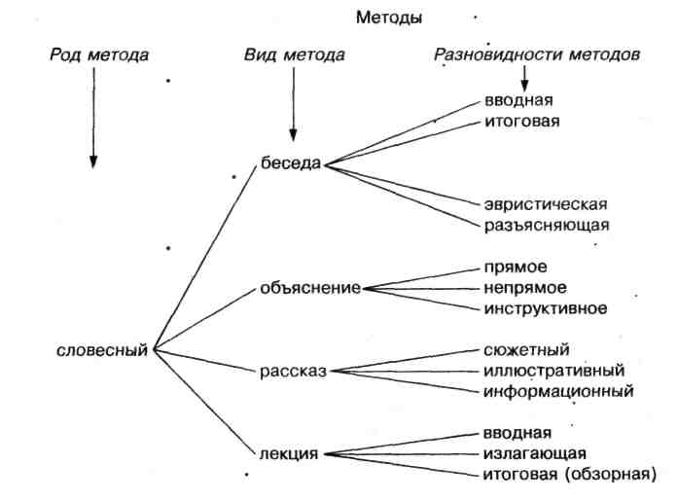

Место и значение занимательности в обучении экологии
Чтобы добиться наибольшей эффективности преподавания, учителя используют различные методы и приемы организации работы на уроке. Привлекается разнообразный занимательный материал, способствующий развитию интереса к предмету, снимающий напряженность после трудной части урока, переключающий класс с одного вида деятельности на другой.
Однако занимательность дает хороший результат лишь при условии, если она согласуется с логикой построения урока, органически связывается с его содержанием, а не уводит в сторону от главных вопросов. В противном случае она может принести даже вред.
Стремясь преодолеть пассивность школьников на уроках, учителя нередко прибегают к игровым моментам. Но следует помнить, что такие средства могут вызвать лишь кратковременный интерес (к объекту изучения, внешним его проявлениям).
Здесь уместно привести слова известного польского педагога В. Оконь: «Насколько бывает легко вызвать у учащихся на непродолжительное время желание и интерес к учению, настолько трудно выработать у них привычку к упорному, длительному труду на уроке, особенно когда материал урока не особенно интересен. Конечно, выработать такую привычку вполне возможно, но для этого требуется правильная организация работы на уроке» («Процесс обучения», Учпедгиз, 1962).

Остаются пока нерешенными противоречия, связанные с необходимостью и возможностью научить детей жить в современном мире высоких технологий и сложных социальных проблем. Известно, что возможности учебного плана школы ограничены, поэтому введение в него новых предметов или увеличение объема существующих соприкасается со множеством вопросов, ответ на которые должна дать методическая наука.
Частично это решается путем сокращения устаревшего материала, но при сохранении ведущих экологических понятий, широком освоении электронно-вычислительной, компьютерной техники, интенсификации процесса обучения.
В мировой практике делаются ставки на интеграцию знаний, создание комплексных учебных программ. Это касается и естествознания в нашей стране. Первый опыт двадцатых годов не увенчался успехом, и в тридцатые годы получило развитие предметное обучение биологии, начиная с 5-го класса. В 90-е годы снова началась разработка интегрированных курсов естествознания и экспериментальная проверка их в школьной практике.
Снова возникает противоречие, связанное с тем, что мировое сообщество определило XXI век веком биологии и экологии, а интегрированный курс естествознания биологическое образование сводит к минимуму. Особенно это обстоятельство нужно учитывать при переходе школы на 12-летний срок обучения.
Советская школа, хотя и была единой, но не единообразной, как некоторые считают. Пример тому — экскурсионный бум 20—30-х годов, массовые натуралистические движения в школах и внешкольных учреждениях в 40—50-е годы или политехническая и эколого-природоохранительная направленность биологических курсов в 60—90-е годы.
Следовательно, первоочередными задачами методической науки может быть тщательный отбор всего положительного, что накоплено методикой обучения. То, что проверено школьной практикой, необходимо учесть в дальнейшем совершенствовании содержания учебных предметов, придав им эколого-практическую направленность. Нужно обратить внимание на разработку новых средств обучения, включая создание видеофильмов, компьютерных программ, моделей, дидактических материалов и др., при усилении контактов учащихся с живой природой.

